

Smartcity – Dossier

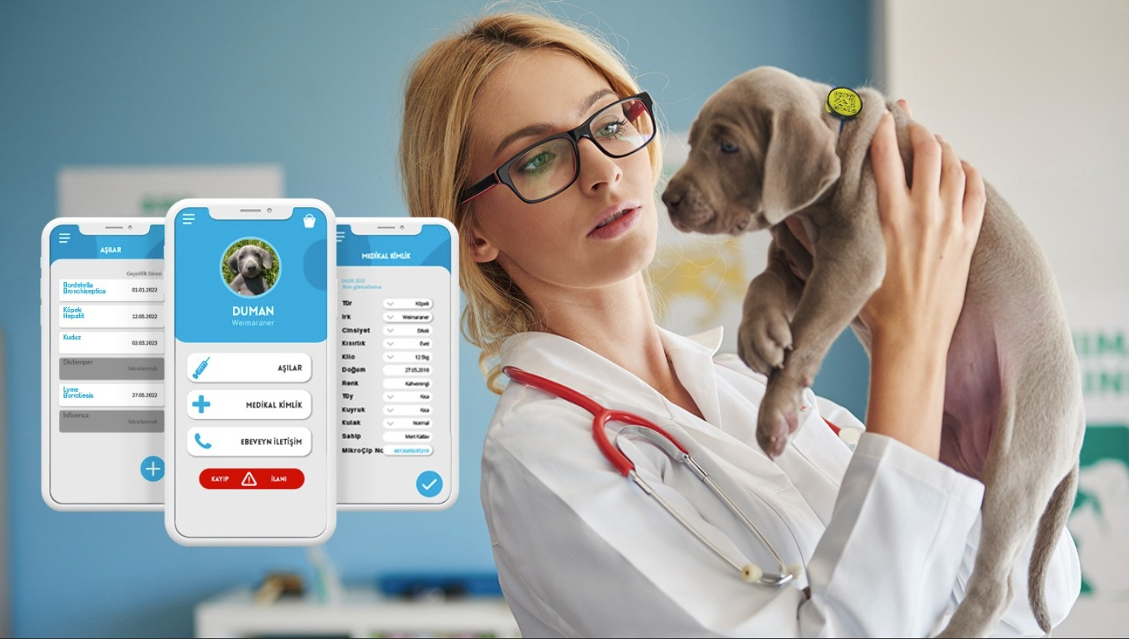
A l’attention de L.RAMONFOSSE et B.GEORGES

Musabimana Jeannette IG2 B
Carton de Tournai Aude IG3 A
Letot Liam IG2B
Ndoruhirwe Jean Wilson IG2B
HENALLUX – Programmation et nouvelles technologies – 2024 - 2025

Table des matières
1 Description du sujet 2
2 Schéma BD relationnel 2
4 Fonctionnalités 3
Fonctionnalités obligatoires 3
Fonctionnalités bonus 4
5 Lien Figma 4
6 Mockup Back-Office 5

Description du sujet
Le projet consiste à créer une application permettant aux utilisateurs de localiser le vétérinaire le plus proche en fonction de la catégorie de l’animal qu’ils possèdent. Grâce à l’application, l’utilisateur pourra créer un compte qui lui permettra de rechercher un vétérinaire, un vétérinaire de garde, et d'afficher leurs informations en détail. Les utilisateurs pourront également interagir avec la carte pour afficher les vétérinaires.
L’application contribue à plusieurs Objectifs de Développement Durable (ODD). Premièrement, elle soutient le 3e ODD "Bonne santé et bien-être" en facilitant l'accès aux soins vétérinaires, ce qui améliore la santé des animaux et le bien-être de leurs propriétaires. Deuxièmement, elle est en lien avec le 11e ODD, "Villes et communautés durables" : grâce à une carte interactive et à la localisation des vétérinaires par catégorie d’animal, l'application optimise la gestion des services vétérinaires, rendant ainsi les villes plus inclusives, sûres et durables pour les résidents ayant des animaux. Enfin, elle contribue au 13e ODD "Lutte contre le changement climatique" En réduisant les déplacements inutiles grâce à la localisation rapide des vétérinaires les plus proches, notre application aide à diminuer les émissions de gaz à effet de serre, qui sont un des facteurs influençant le changement climatique

Schéma BD relationnel
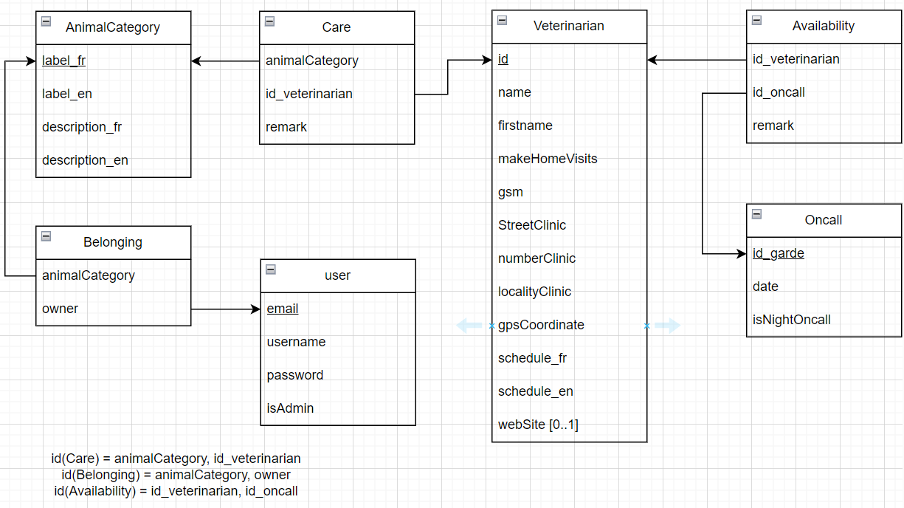

Fonctionnalités

Fonctionnalités obligatoires
- Mobile :
  - Création, modification et suppression de son compte utilisateur
    - Modification de l’email, du nom d’utilisateur et du mot de passe.
  - Connexion/déconnexion utilisateur
  - Recherche des vétérinaires les plus proche par catégorie d’animal par géolocalisation ou par entrée d’adresse (avec connexion compte utilisateur)
    - Affichage des 4 vétérinaires les plus proches.
  - Recherche des vétérinaires par localité (sans connexion compte utilisateur)
  - Carte interactive des vétérinaires : Afficher les vétérinaires sur une carte (grâce à Leaflet)
  - Gestion des erreurs (validation et retry) : Gestion des erreurs côté serveur et client
  - Recherche détaillée par l’utilisateur
    - Afficher les informations détaillées d’un vétérinaire, incluant ses spécialités, horaires et contact.
  - Recherche du vétérinaire de garde dans une localité et afficher ceux-ci.

- Back-Office :
  - Connexion/déconnexion d’un admin
  - Affichage dans un tableau des lignes de la table User (sauf le mot de passe) :
    - Système de pagination
    - Possibilité de supprimer des lignes
    - Possibilité de créer de nouveaux utilisateurs
    - Possibilité de modifier l’email, le nom d’utilisateur et s’il est admin ou non
    - Recherche sur l’email ou sur le nom d’utilisateur
    - Filtre : afficher seulement les admins ou seulement les utilisateurs
  - Affichage dans un tableau des lignes de la table Care :
    - Système de pagination
    - Possibilité de supprimer des lignes
    - Possibilité de créer de nouveaux soins
    - Possibilité de modifier des lignes
    - Recherche sur le vétérinaire
    - Filtre : afficher seulement les soins d’une catégorie d’animal spécifique ou d’un vétérinaire spécifique
  - Affichage dans un tableau des lignes de la table AnimalCategory :
    - Système de pagination
    - Possibilité de supprimer des lignes
    - Possibilité de créer de nouvelles catégories d’animal
    - Possibilité de modifier des lignes
    - Recherche sur le label_fr
    - Filtre sur le label_en
  - Affichage dans un tableau des lignes de la table Veterinarian :
    - Système de pagination
    - Possibilité de supprimer des lignes
    - Possibilité de créer de nouveaux vétérinaires
    - Possibilité de modifier des lignes
    - Recherche sur le nom du vétérinaire
    - Filtre : afficher seulement les vétérinaires d’une localité
    - !! transaction !! Pouvoir ajouter un vétérinaire avec en même temps ses disponibilités de garde
  - Affichage dans un tableau des lignes de la table Availability :
    - Système de pagination
    - Possibilité de supprimer des lignes
    - Possibilité de créer de nouvelles disponibilités
    - Possibilité de modifier des lignes
    - Recherche sur le vétérinaire ou sur la date
  - Menu hamburger

Fonctionnalités bonus
- Mobile :
  - Système de reset de mot de passe : Permettre à l’utilisateur de réinitialiser son mot de passe via une adresse email.
  - Notification sur un nouveau cabinet vétérinaire
  - Afficher le tracé du chemin jusqu’à la clinique vétérinaire sur la carte
  - Internationalisation : Support de plusieurs langues (français, anglais).
  - Thème dark/light
  - Déploiement sur le store : Préparer l’application pour être déployée sur Google Play et App Store.

- Back-Office :
  - Système de reset de mot de passe : Permettre à l’admin de réinitialiser son mot de passe via une adresse email.
  - Affichage dans un tableau des lignes de la table Oncall (trier de la date la plus récente à la plus ancienne) :
    - Système de pagination
    - Possibilité de créer des nouvelles gardes
    - Recherche sur la date

Lien Figma
https://www.figma.com/design/BVmL2rLWIuDPoNNE7Gq3fx/ProjetMobile?node-id=0-1&m=dev&t=fHMOqIqAg9SbKneB-1

Mockup Back-Office
Accueil

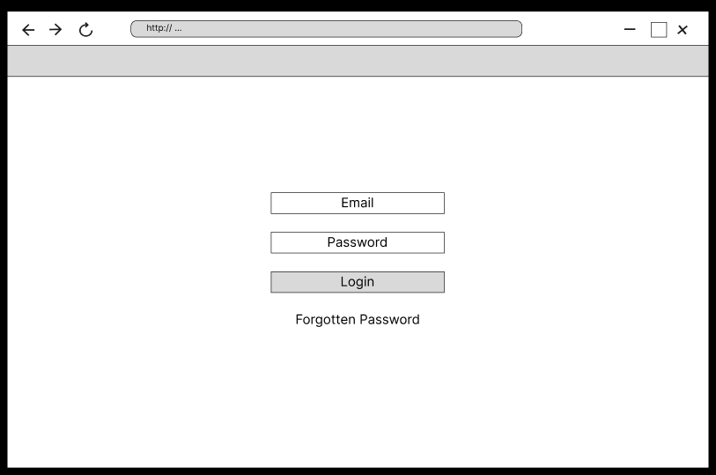
Menu Hamburger
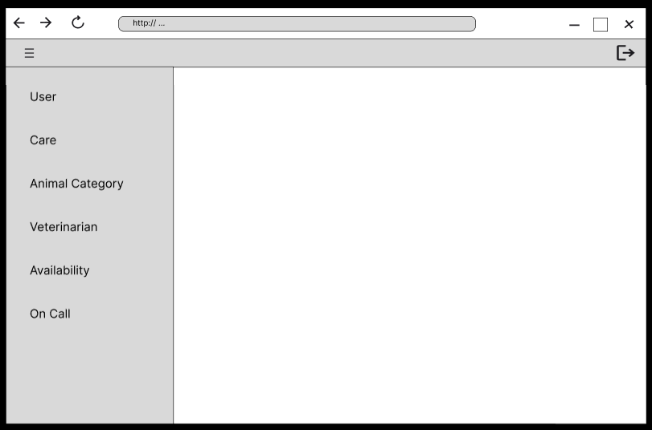

Table User
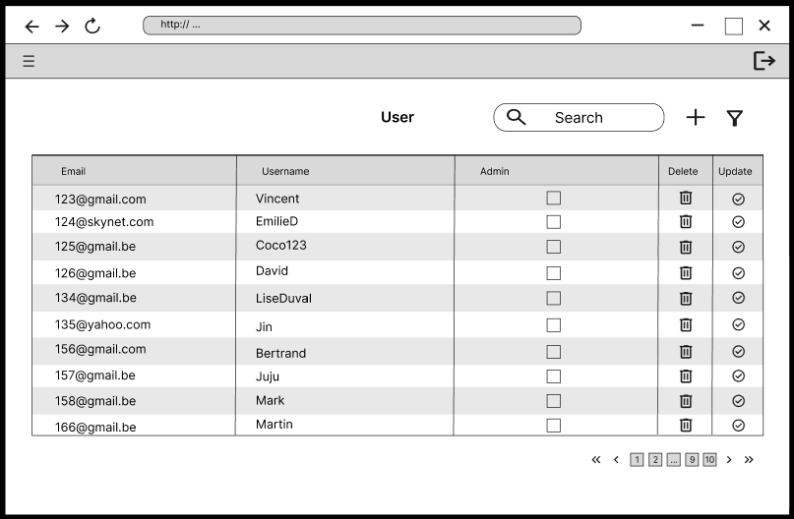
Formulaire de création User
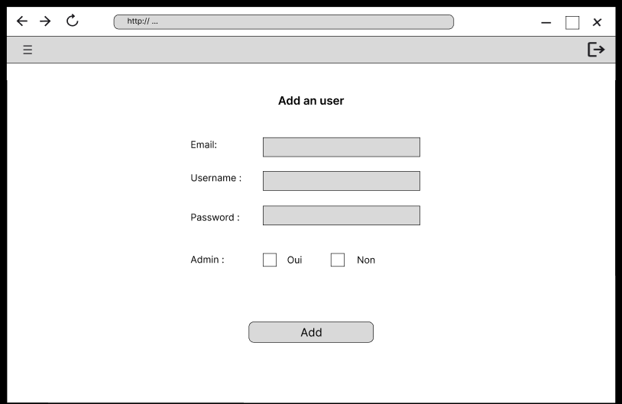

Table Veterinarian
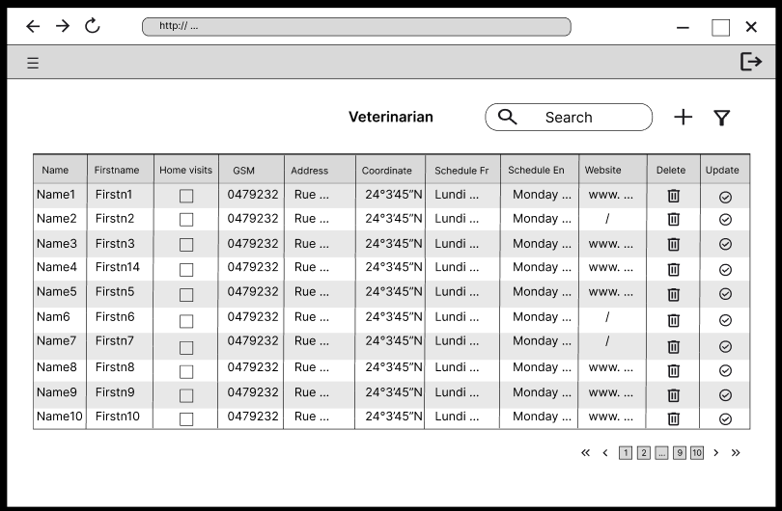
Formulaire de création Veterinarian
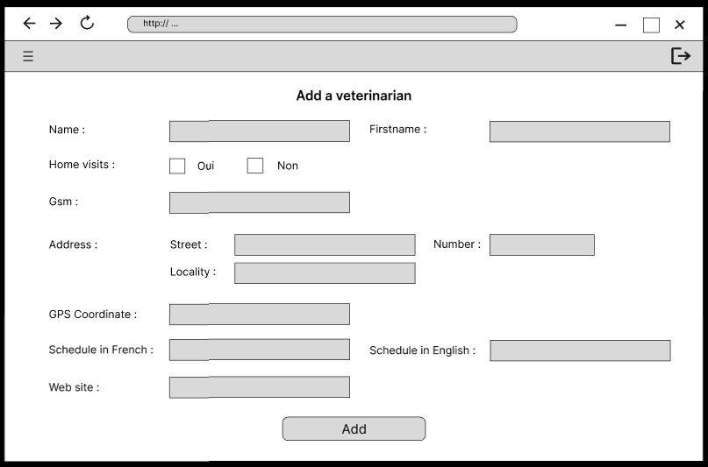

Table AnimalCategory
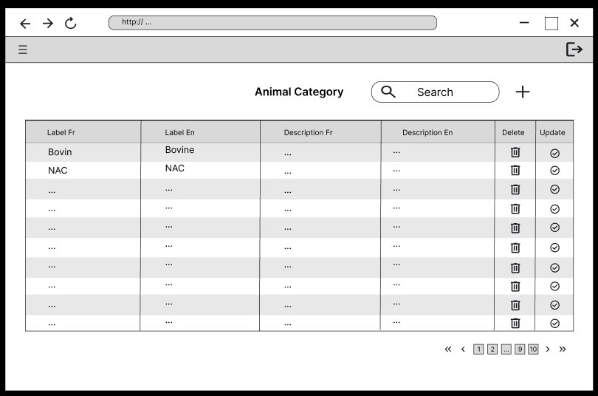
Formulaire de création AnimalCategory
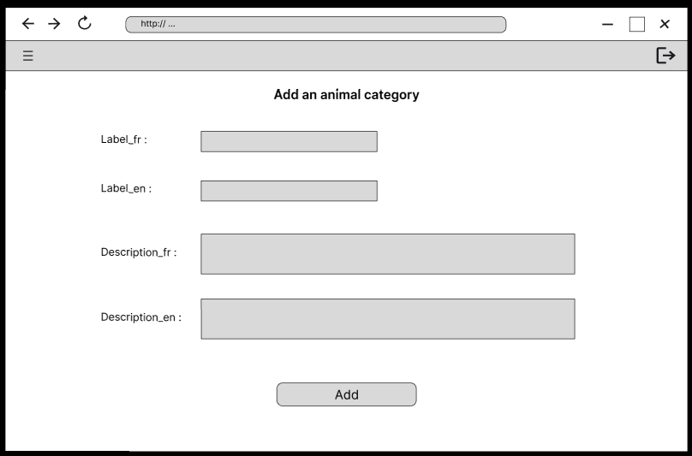

Table Care
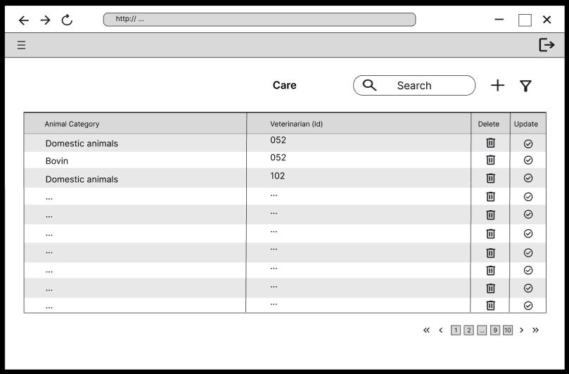
Formulaire de création Care
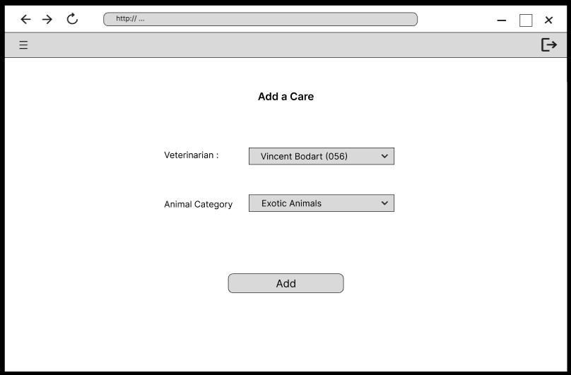
Table Availability
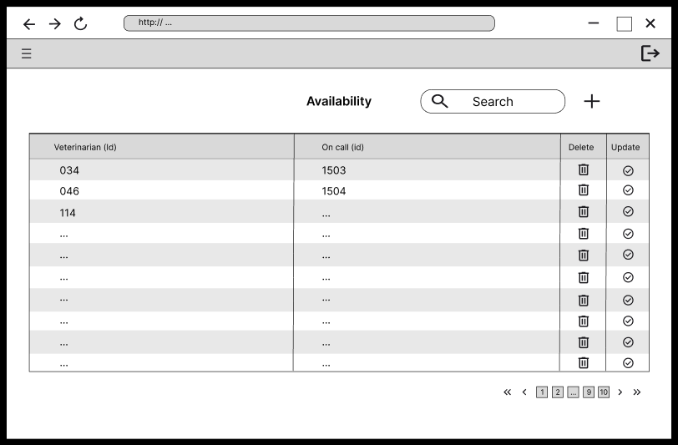
Formulaire de création Availability
